 | EB1 de Pedreira de Moleanos – 4º ano
 | Nome: ___________________________ Data: ___________
1 – A Península Ibérica

Observo e investigo
①  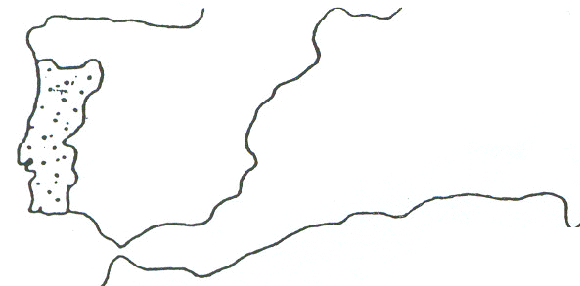 |  |  |  |   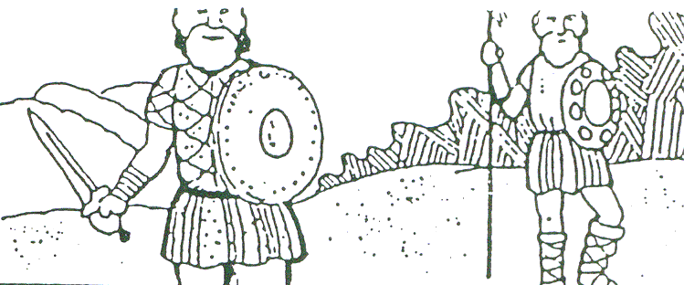
Portugal é a nossa pátria.  Juntamente com a Espanha, forma a Península Ibérica.  Há muitos, muitos anos, a Península Ibérica foi habitada por vário povos. |  |  |  | Esses povos — Iberos, Celtas, Fenícios, Gregos, Cartagineses, Romanos, Visigodos e Árabes — tinham diferentes costumes e religiões. Desta mistura de raças que se foi fazendo durante séculos, saiu o povo português.
  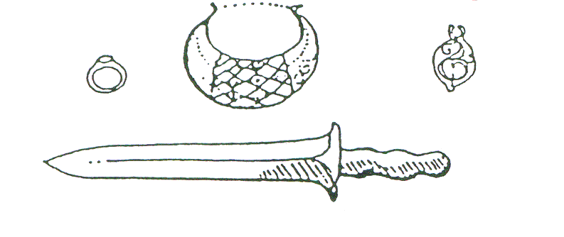 |  |  |  |   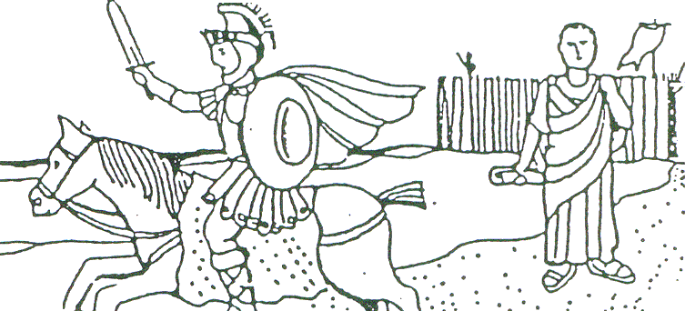
Há muitos vestígios que testemunham a permanência desses povos na Península. |  |  |  | Os Romanos tiveram grande influência na forma de viver dos povos da Península. Introduziram os seus costumes e as suas leis. Foi da sua língua, o latim, que derivou o português.
⑤  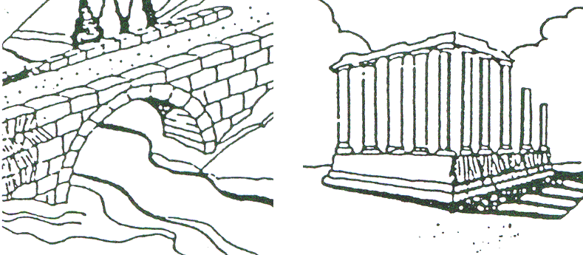 |  |  |  | ⑥  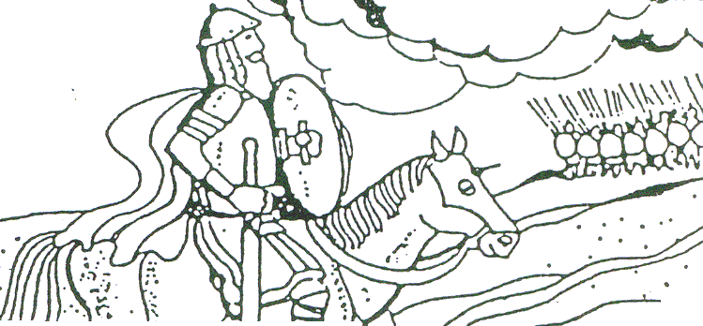
Os Romanos construíram monumentos, pontes, estradas, aquedutos, termas... Ainda existem em Portugal vestígios do seu domínio. |  |  |  | Mas os Romanos foram, a pouco e pouco, dominados por povos bárbaros — Suevos e Visigodos. Os Visigodos eram pagãos, mas depois converteram-se ao cristianismo

Actividades
● A Península Ibérica é formada por dois países: ________________ e _________________.
Pela Península Ibérica passaram muitos povos: _______________, ______________, ____________, ____________, ____________, _____________, _____________ e _____________.
Esses povos não tinham os mesmos________________ nem a mesma ________________. O povo que mais desenvolveu a Península foram os _______________. Ainda existem no nosso país _____________, _____________, _____________, _____________, _____________ do tempo dos Romanos.

